

Going-link
SRM平台操作手册-可立克供应商

文档作者: HAND
创建日期: 2016-11-30
更新日期: 2016-12-6
控制编码:
当前版本:

目录
SRM用户注册管理模块 1
功能概述 1
功能简介 1
一、用户注册 1
二、企业信息维护 3
三、角色权限管理（非必须操作） 4
四、子账户管理 6
SRM询报价模块 8
功能概述 8
功能简介 8
一、供应商报价 8
二、报价查询 10
SRM招投标模块 12
功能概述 12
功能简介 12
一、我的投标创建 12
二、我的投标查询 13
SRM采购订单管理模块 14
功能概述 14
功能简介 14
一、客户订单确认 14
二、我收到的订单 14
三、到货计划反馈 15
SRM送货管理模块 16
功能概述 16
功能简介 16
一、送货单创建 16
二、我的送货单 17
三、送货单取消 17
四、客户收货记录 18
五、退料单打印 18
SRM财务管理模块 19
功能概述 19
功能简介 19
一、确认开票通知 19
二、我的销售账单 19
三、开具应收发票 19
四、我的应收发票 20

SRM用户注册管理模块

功能概述
通过本模块，用户可以通过注册流程获得SRM平台账户，入驻平台。
注册地址：https://click.going-link.com/
推荐浏览器：谷歌浏览器

功能简介

一、用户注册
操作路径：首页 → 注册账户
一、打开SRM平台登陆页面，点击“注册账户”，进入用户注册界面。
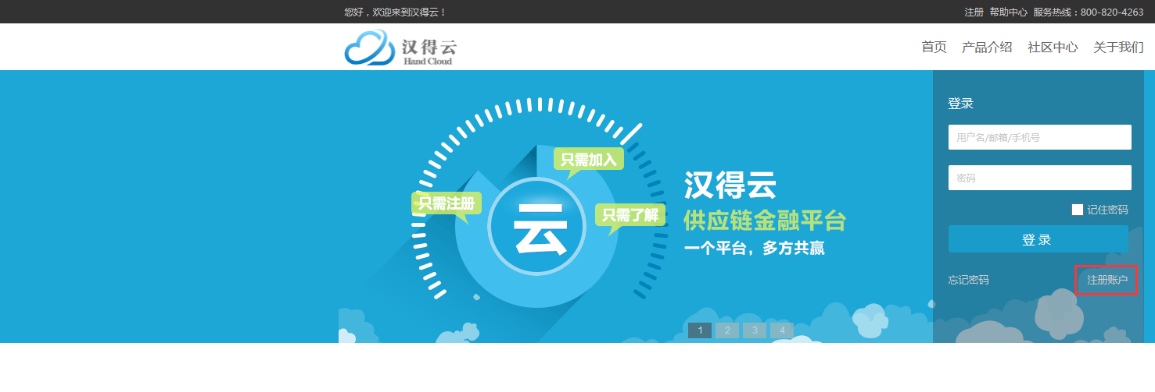
阅读注册须知页面，用户阅读注册须知后，勾选“我已阅读并同意该条款”，点击“同意”，进入认证须知页面。
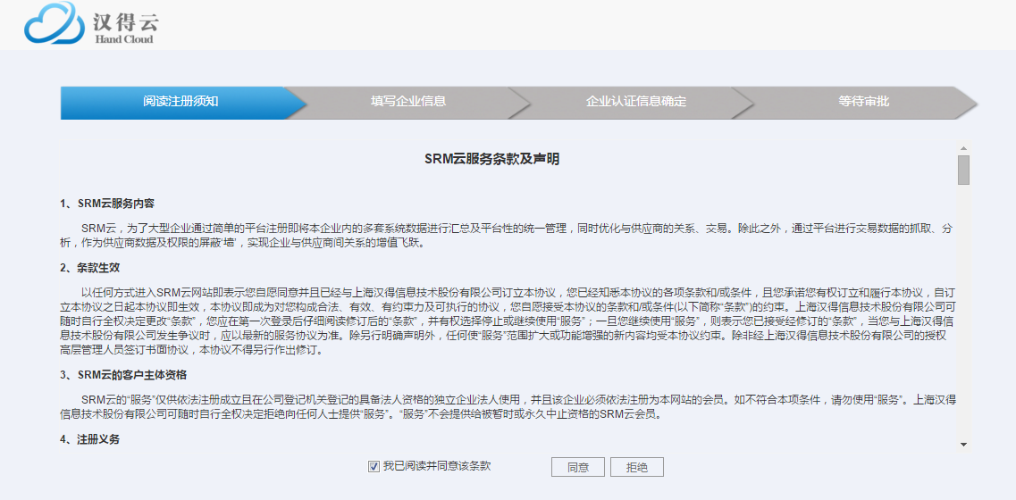
填写企业信息页面，依次填写登记信息（三证信息和附件）、联系人信息、业务信息和许可证信息，之后点击“下一步”（红色框为必填项）。
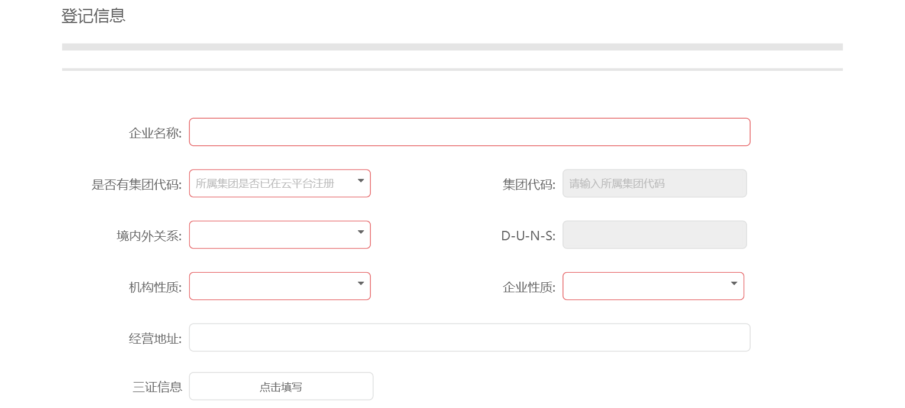
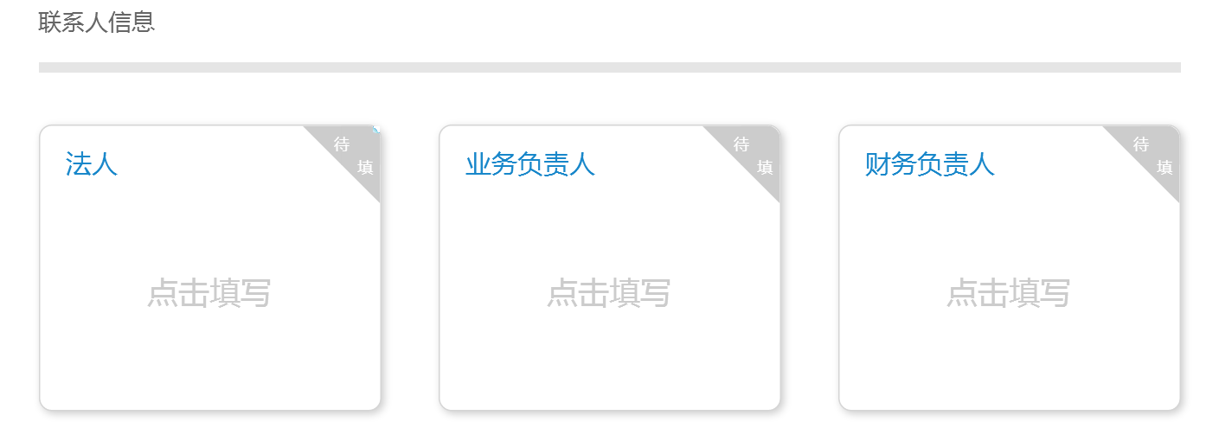
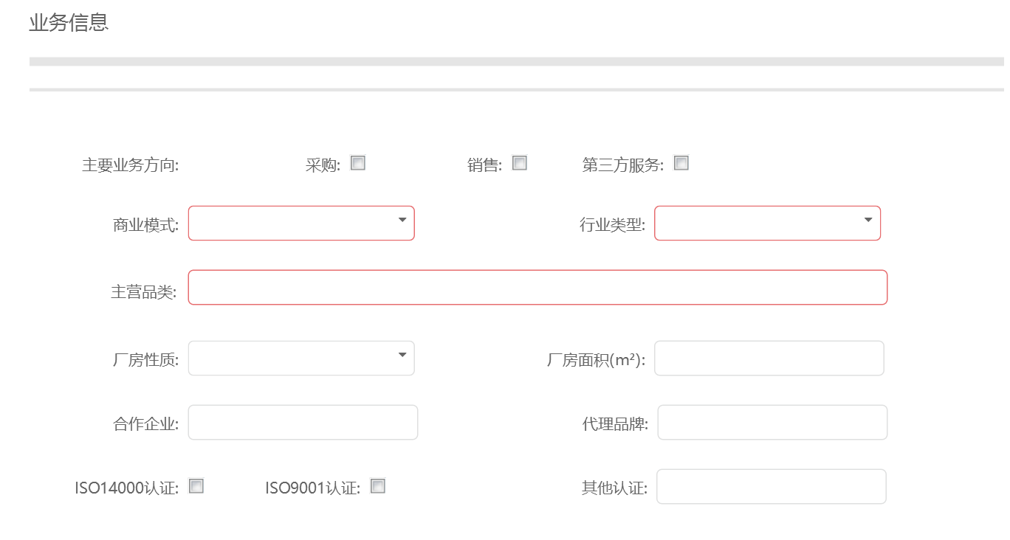
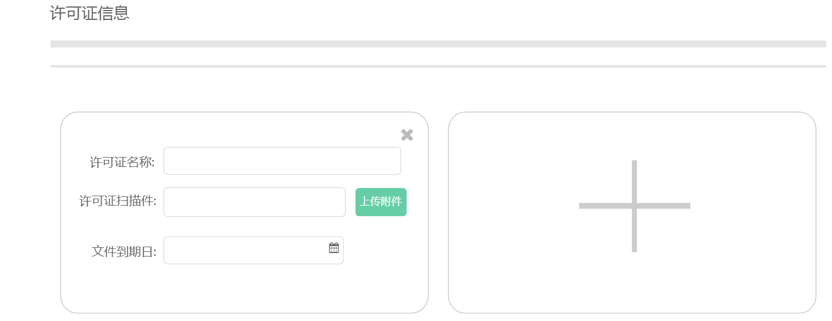
企业信息确认页面，可以查看之前填写的企业认证信息，确认无误后点击“提交”，完成后进入等待审批页面。
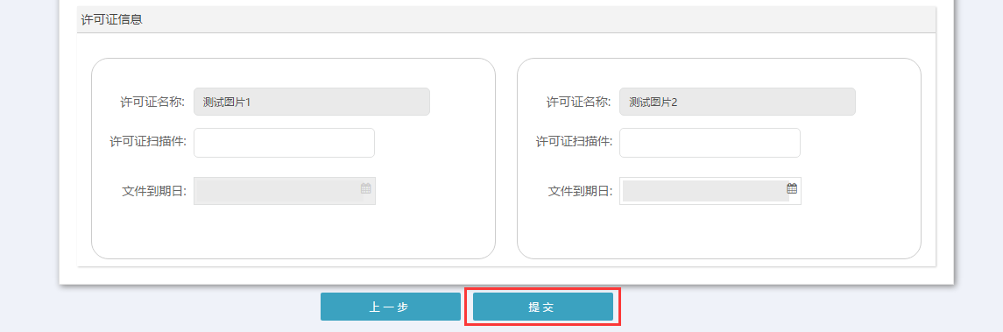
注册申请提交后，等待审批通过，账号和密码会发送至业务负责人邮箱，所以请在业务负责人邮箱一栏务必填写自己的真实邮箱。

二、企业信息维护
操作路径：集团管理 → 基础数据管理 → 组织架构
在“组织架构”界面，点击“公司”，再点击“公司代码”，进入企业信息补录界面。
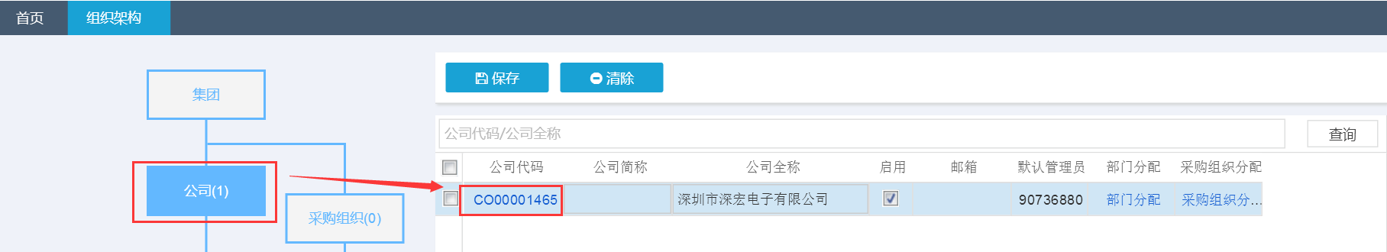
在“企业信息补录界面”可以对企业的信息进行维护，包括业务联系人等信息，维护完成后点击“保存”。
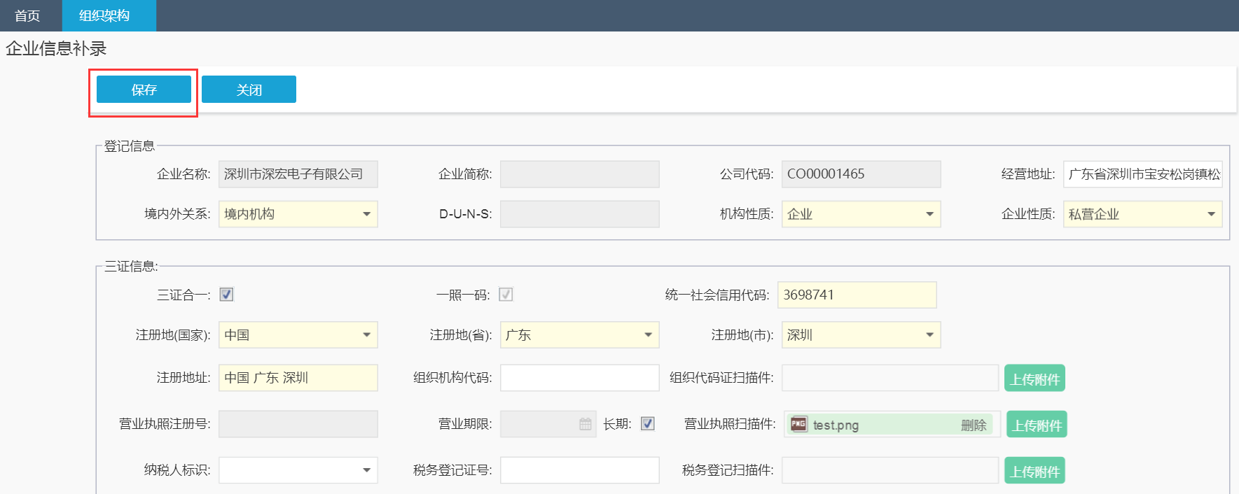

三、角色权限管理（非必须操作）
操作路径：集团管理 → 系统管理 → 角色权限管理
在系统中配置拥有不同权限的角色，对用户分配角色后，即可实现不同角色的用户可使用相应角色的系统操作权限，看到相应范围的单据。其中，SRM平台为供应商用户提前预制了不同的角色以供使用。
在“角色权限管理”界面，可查看到系统现有的所有角色。
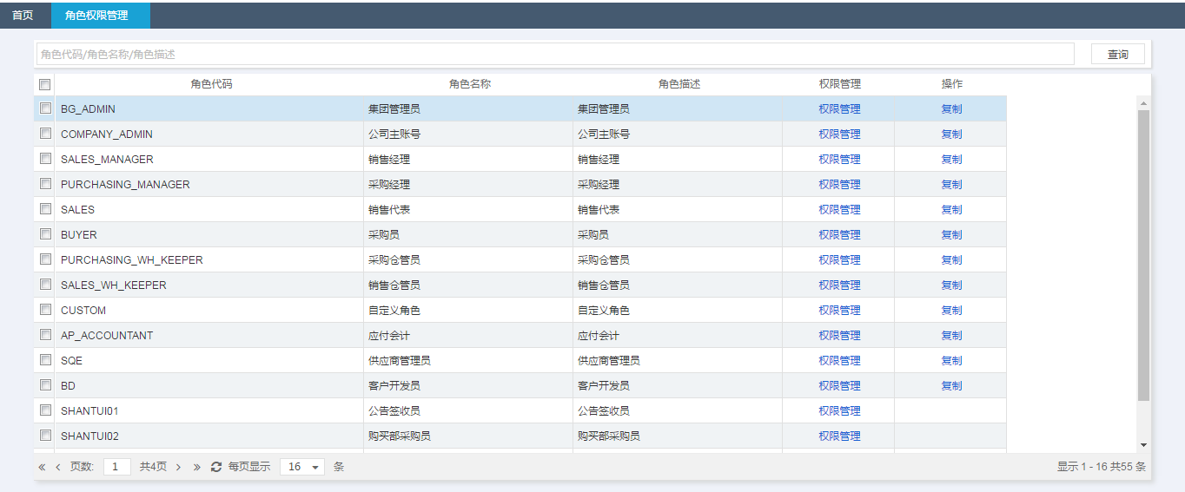
点击相应角色的权限管理，可对该角色进行权限范围控制。点击左侧的列表中的单据，对该单据进行权限操作。针对相应单据，右侧可选择权限类型。其中，“限定至业务范围”可从公司、销售产品等角度控制。
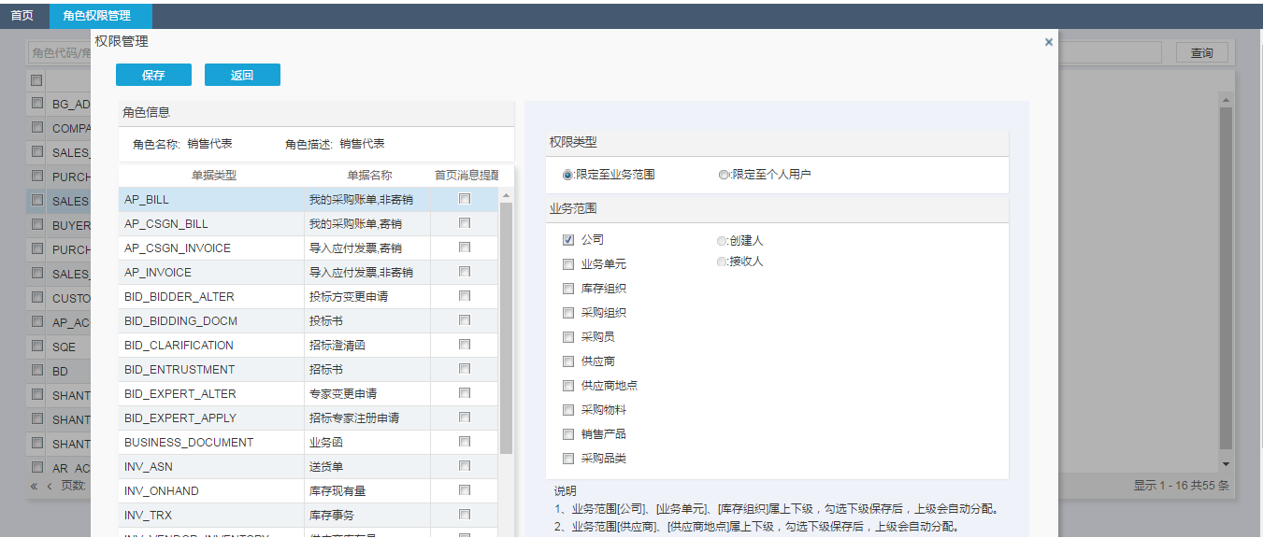
可通过角色“复制”功能新增集团级角色，复制的角色权限小于等于被复制角色。点击需要复制的角色栏的“复制”按钮，跳出复制功能弹出框。
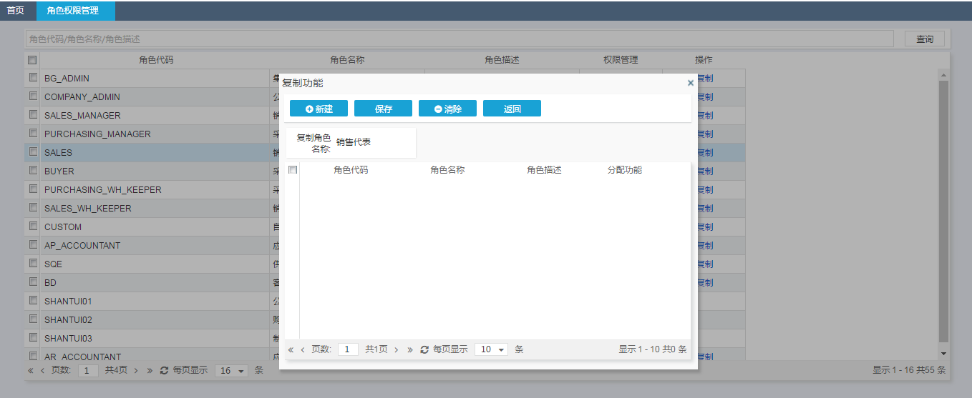
点击“新建”按钮，新建出角色，点击保存。
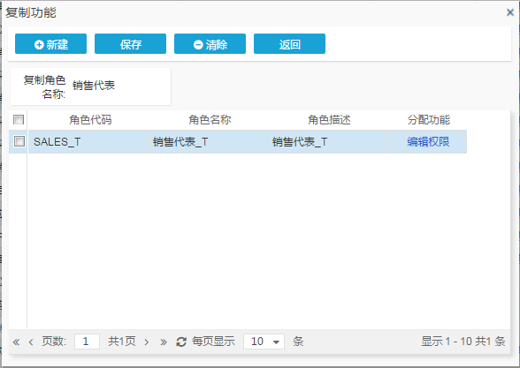
点击“编辑权限”，编辑该角色可用的目录功能。对于需要的功能打钩，点击“保存”按钮，即可分配该角色进入系统后可用的目录功能。
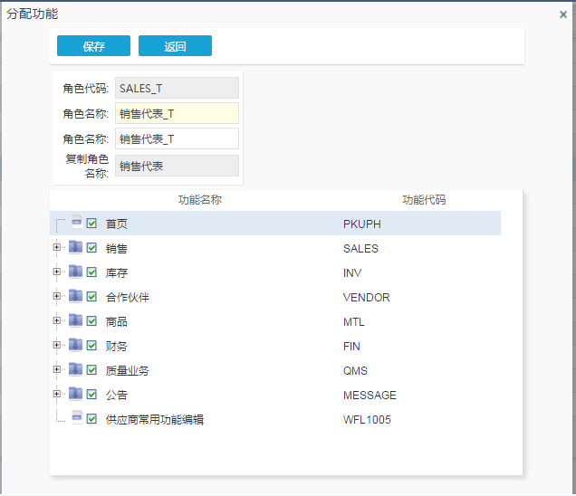
提示：“首页”功能必须勾选。新角色创建后，需要半小时缓冲配置时间可生效。

四、子账户管理
操作路径：集团管理 → 系统管理 → 子账户管理
在“子账户管理”界面，可查看到该账号现有的所有子账号。
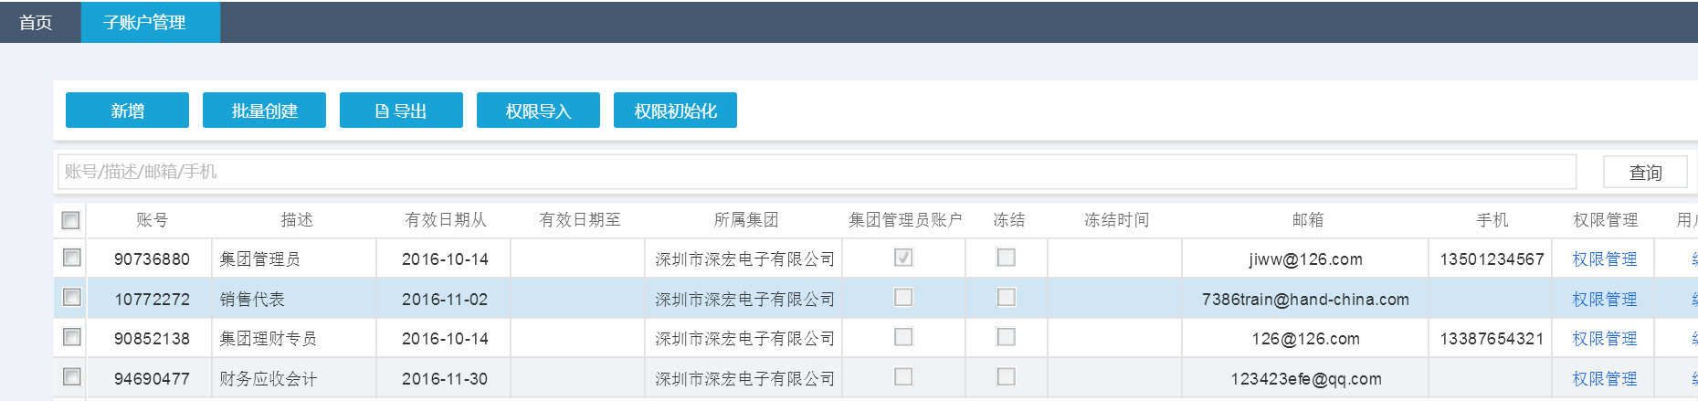
点击“新增”按钮即可新建子账户。
弹出新增用户窗口，维护相关信息，包括：密码、描述、有效期、邮箱等。再勾选右侧的角色，对子账户进行角色分配。一个邮箱只能在系统中注册一个账户。
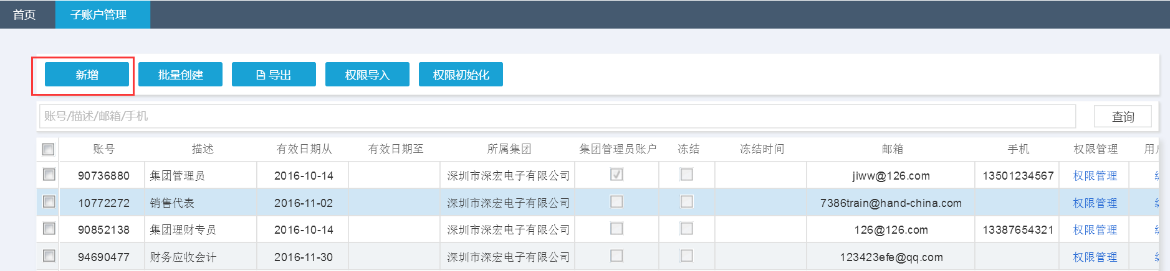

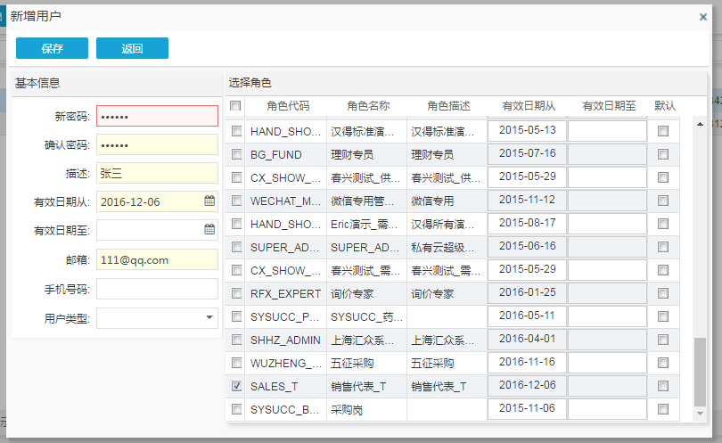
在“子账户管理”界面，选择需要进行信息维护的账号，点击“编辑”，弹出编辑用户，可进行“基本信息”“密码与安全”“角色分配”等信息进行修改。
其中在编辑用户窗口，勾选“冻结”后，可对该账户进行冻结。
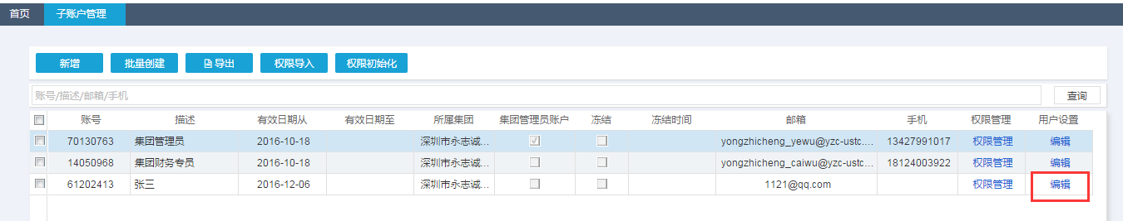
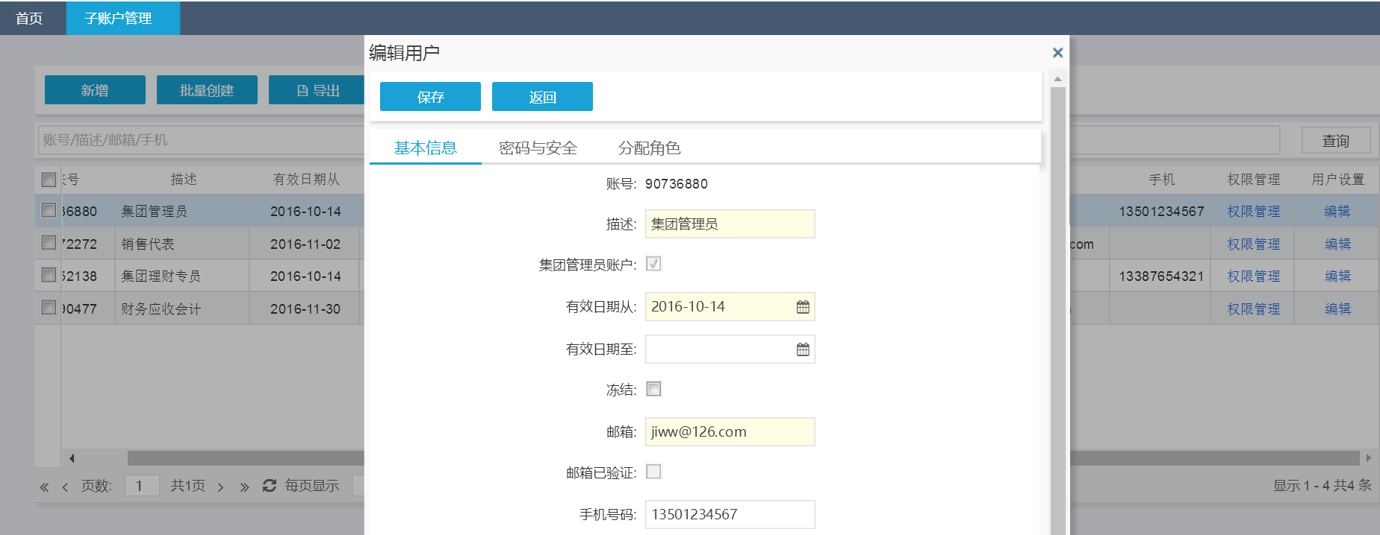

SRM询报价模块

功能概述
本模块通过SRM系统集中管理询价（RFx）业务。采购员可以通过SRM系统发布RFx，供应商可以参与报价、询价员可以还比价并最终核价审批的流程。

功能简介

一、供应商报价
操作路径：销售 → 报价 → 供应商报价
在【供应商报价】界面，切换到“未参与询价单”标签页，点击RFx单号，在点击“参与”按钮即可参与报价，或者点击“放弃”，则放弃参与该询价单的报价。
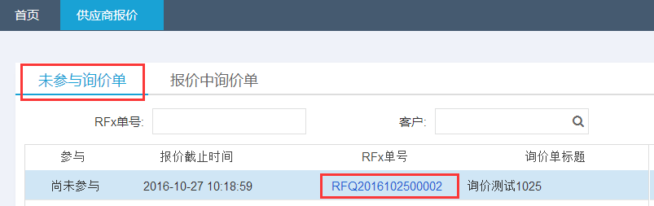
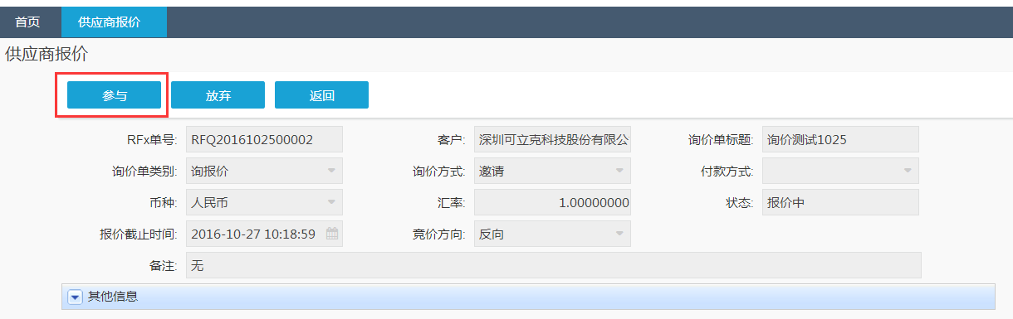
点击“参与”后，维护报价单价、报价有效期等信息后，点击保存、提交即可提交该报价。（同时也可以上传附件）
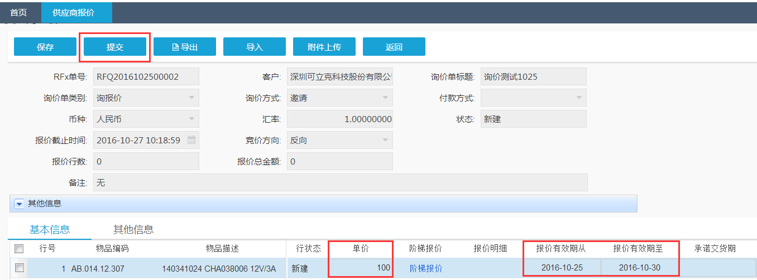
或者，可以通过导入文件的方式进行报价。首先点击“导出”按钮，导出报价模板文件，在文件中维护必要信息。
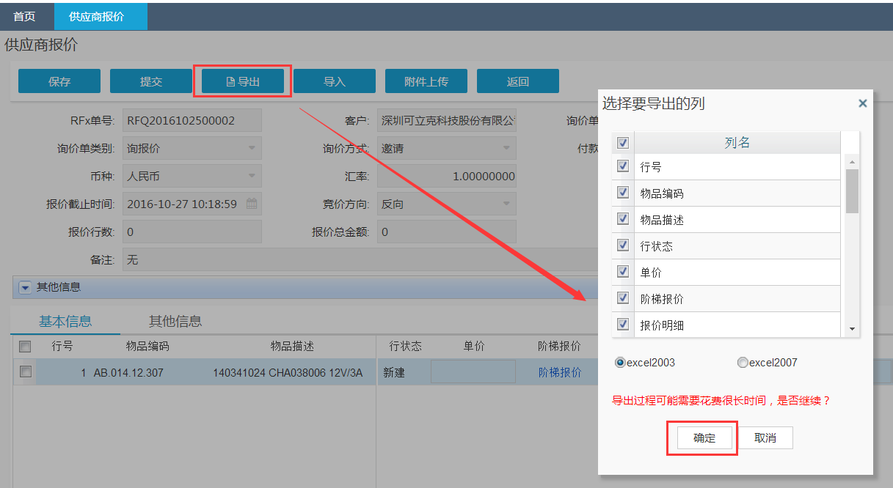
然后，点击“导入”按钮，再点击“导入数据”，选择相应的报价文件后，点击“导入”，即可查看到报价信息。
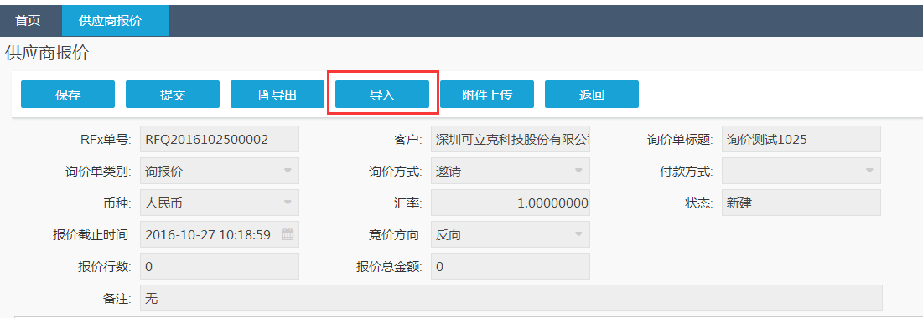
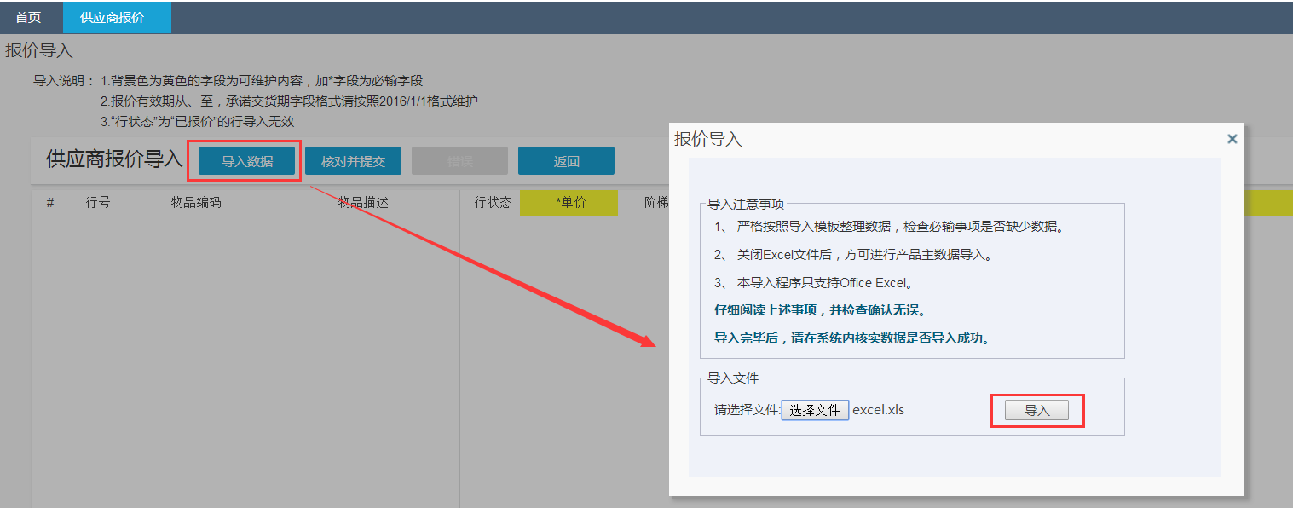
核对无误后，点击“核对并提交”。再点击“返回”后，即可看到报价界面。
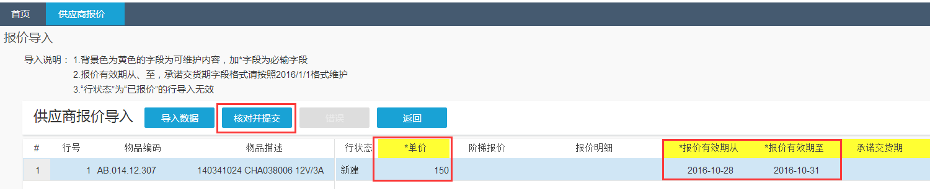
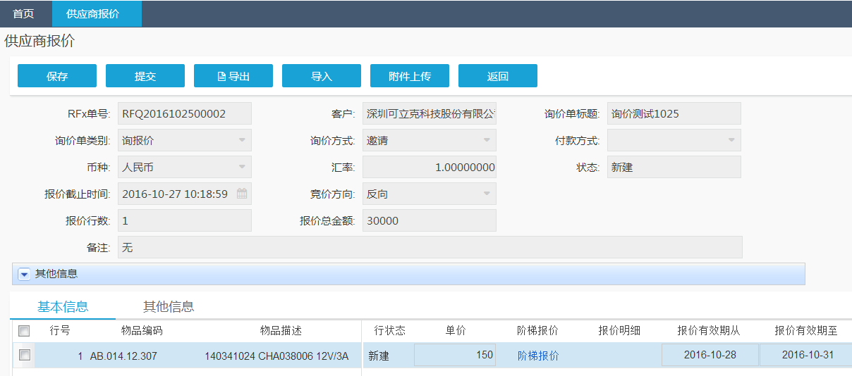
注意点：
- 供应商报价后不可以修改报价，只有在采购方进行了“还比价”操作后方可修改
- 在进行价格导入的操作时，要参照导入说明，注意导入文件的内容格式

二、报价查询
操作路径：销售 → 报价 → 报价查询
在【报价查询】界面，点击“查询”按钮，可以查看到供应商所有参与报价的询价单。
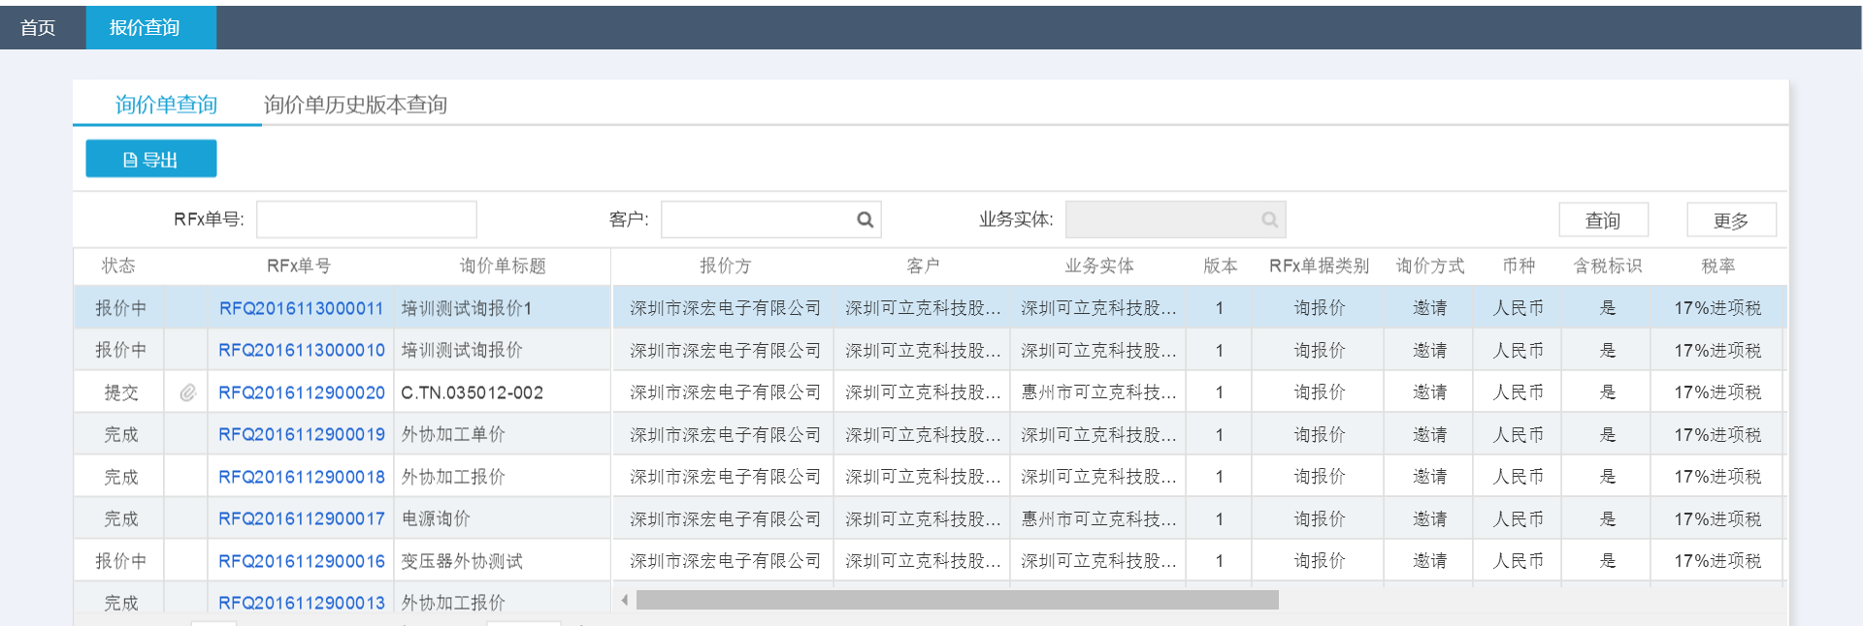
点击RFx单号可以进入报价明细界面进行查看。
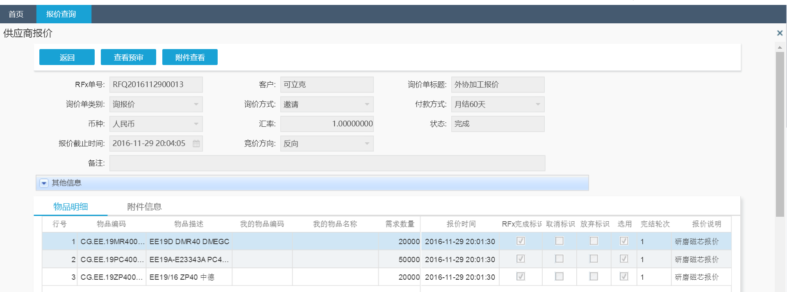

SRM招投标模块

功能概述
本模块通过SRM云系统管理企业的招投标功能，供应商可在线进行投标和投标查询。

功能简介

一、我的投标创建
操作路径：招投标 → 我的投标→我的投标创建
进入【我的投标创建】功能，点击想要参与的招标书编号，进入招标书明细界面，点击“参与”即可参与投标。
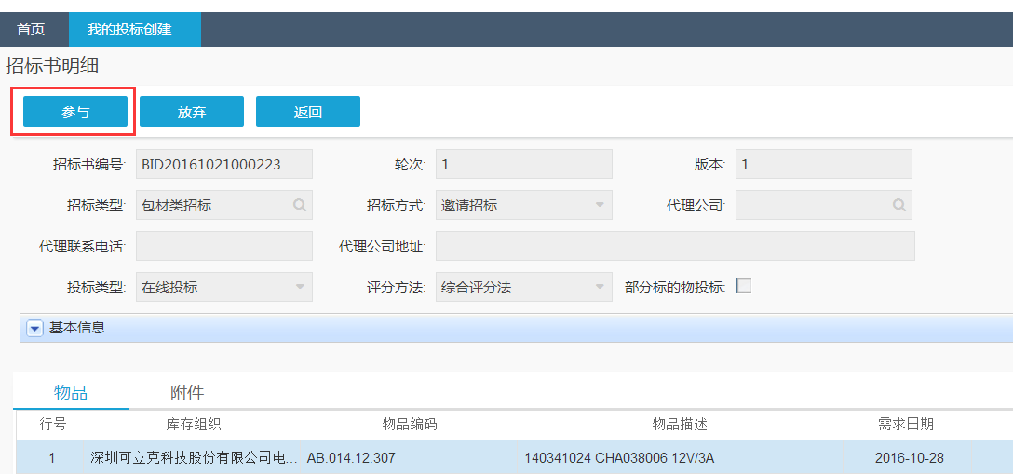
在【我的投标创建】界面，点击投标，即可进行投标。
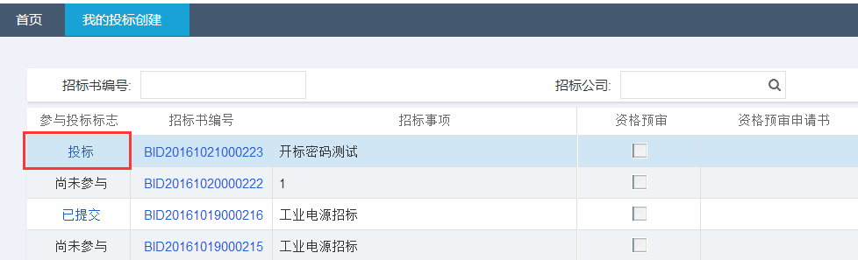
在投标明细界面，维护“单价”、“承诺交付日期”等必输字段，点击保存，然后在附件页签下上传投标附件，再点击“提交”即可完成投标。
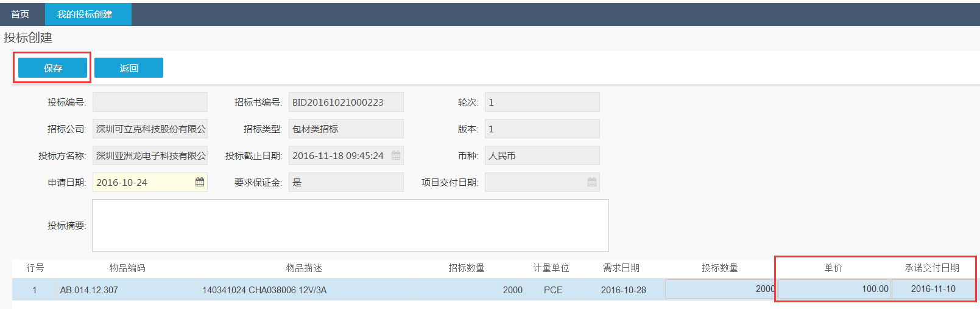

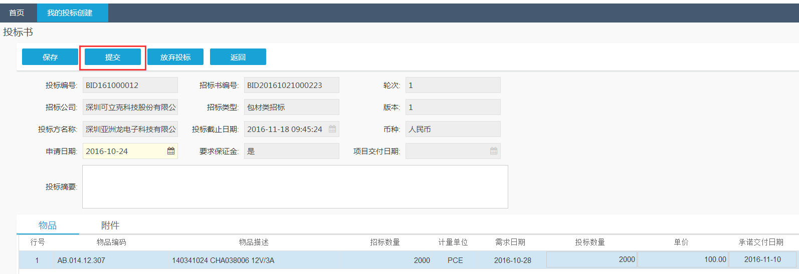

二、我的投标查询
操作路径：招投标 → 我的投标 → 我的投标查询
进入【我的投标查询】功能，点击“查询”，可以查看到所有的投标单。
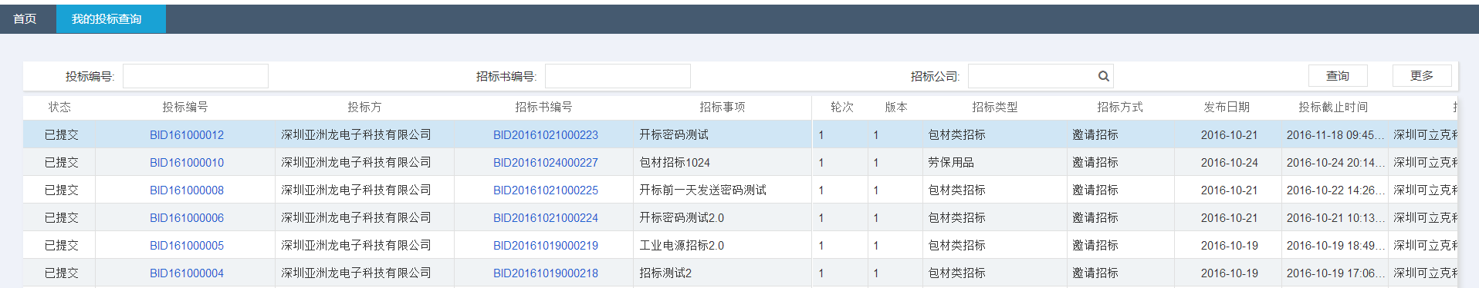

SRM采购订单管理模块

功能概述
本模块通过SRM云系统集中管理采购订单业务。通过SRM云定时自动同步ERP中所创建的采购订单，供应商可以查询到核心企业的订单，并对订单进行确认
- 客户订单确认：如果核心企业的订单供应商可以供货，则可以对这部分订单进行确认。
- 我收到的订单：供应商查询所有收到的订单。
- 到货计划反馈：供应商回复交货日期。

功能简介

一、客户订单确认
操作路径：销售 → 客户订单 → 客户订单确认
供应商在收到采购方的订单后，需要对订单进行确认。
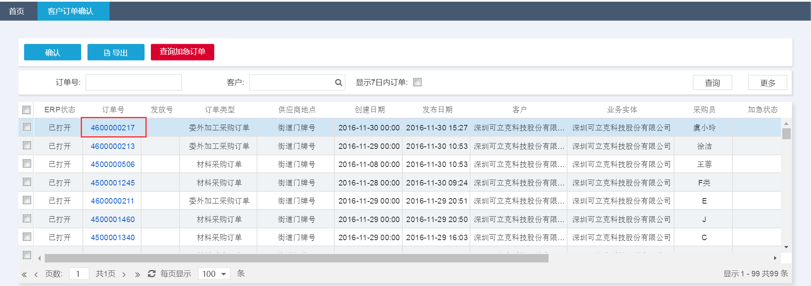
对于ERP状态是“已打开”的订单，可以点击订单号进入订单明细界面，点击“确认”按钮确认该订单。若ERP状态为“已取消”，则表示该订单暂时不需要送货。
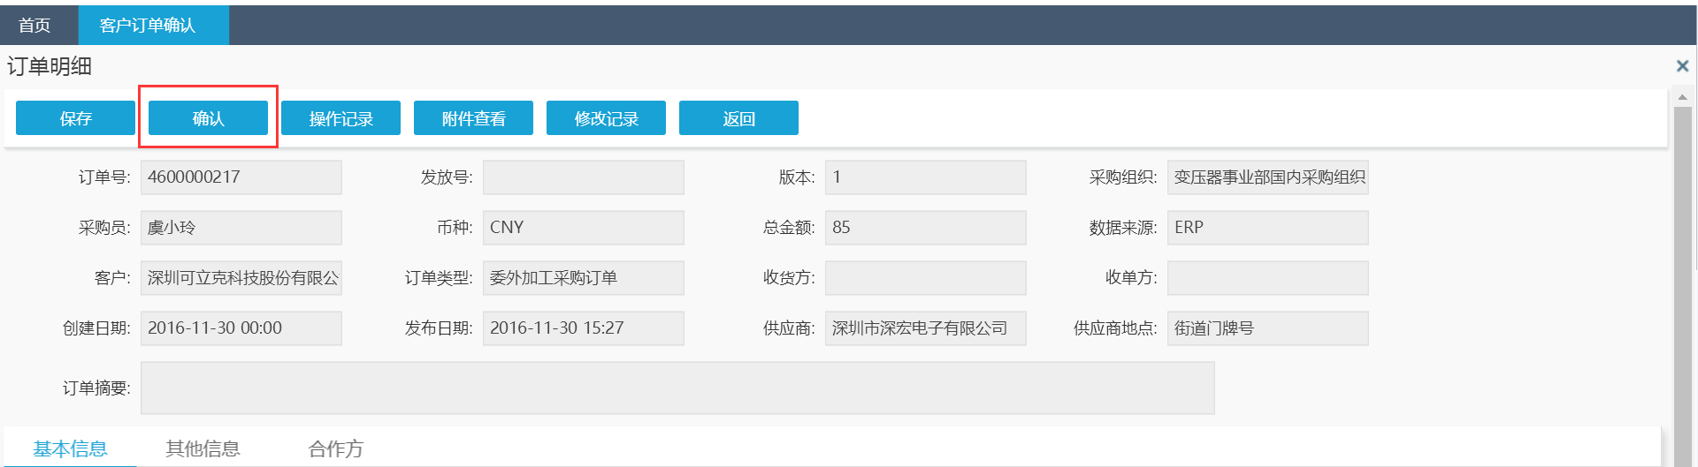

二、我收到的订单
操作路径：销售 → 客户订单 → 我收到的订单
打开界面后，点击“查询”按钮，即可显示供应商收到采购方的所有订单（包括已确认和未确认的订单）。
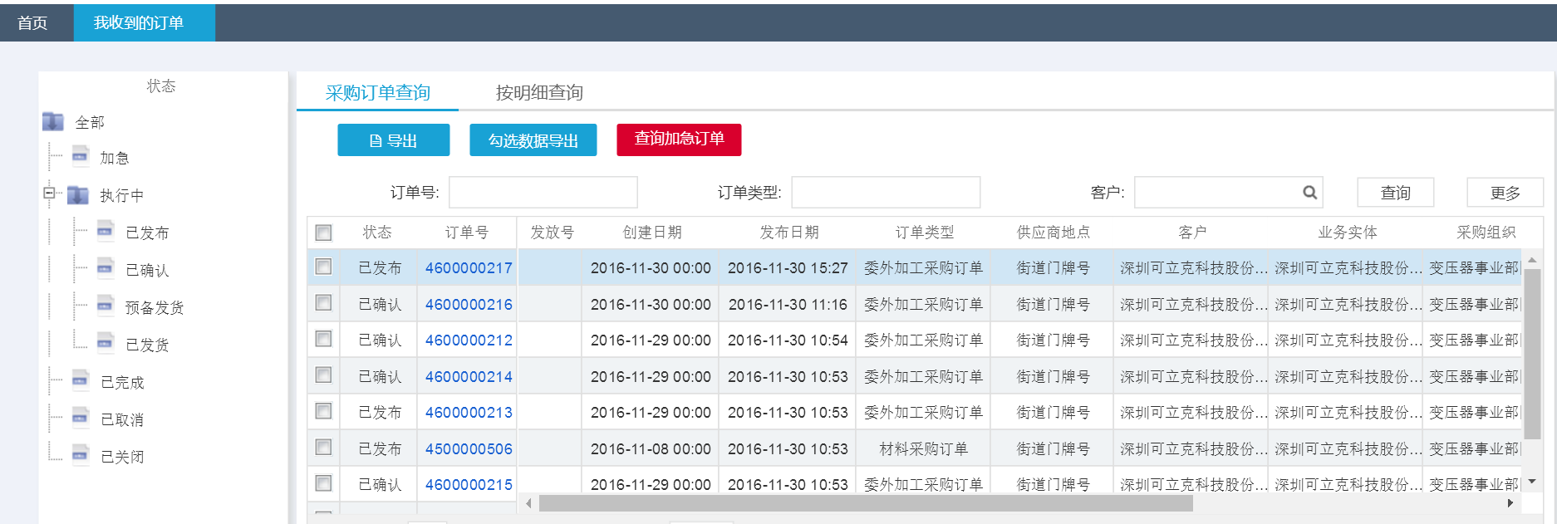

三、到货计划反馈
操作路径：销售 → 客户订单 → 到货计划反馈
在“到货计划反馈”界面，按反馈形式分为“交货排程反馈”和“交货计划反馈”，供应商根据自身情况去队形的标签页也回复交期。
以“交货排程反馈”为例，在状态为“待反馈”的单据上填写“预计到货日期”和“数量”，同时也可以维护“备注”信息。完成后，勾选单据，点击“提交”按钮，状态更新为“已反馈”。若采购方审核通过，则状态更新为“审批通过”。
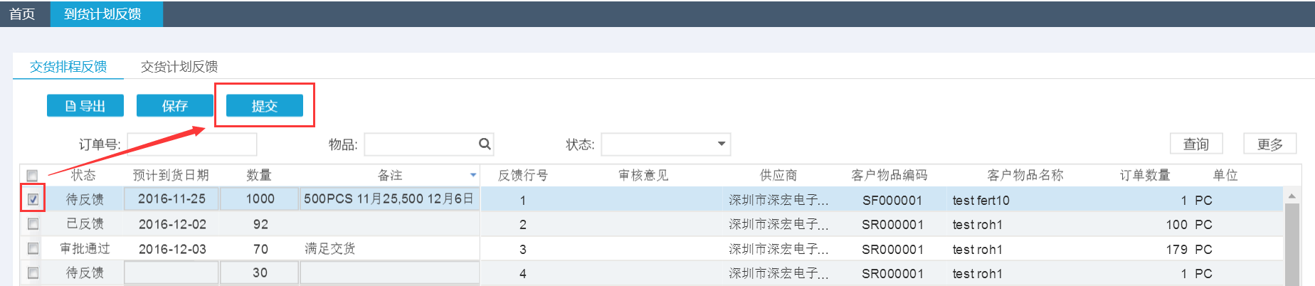

SRM送货管理模块

功能概述
本模块供应商可以进行送货单处理的相关操作。供应商在确认了客户的订单后，需要在送货单创建并打印送货单，携带打印好的送货单送货。（送货单的内容需与物品一致）
- 送货单创建：供应商创建自己的送货单。
- 我的送货单：供应商查询自己提交的送货单。
- 送货单取消：当送货单需要修改时，供应商可以取消之后重新创建。
- 客户收货记录：订单物品的接收情况。

功能简介

一、送货单创建
操作路径：销售 → 发货 → 送货单创建
采购订单确认之后，进入送货单创建界面，点击“查询”按钮，显示可发货的订单物品行，勾选需要发货的物品，点击“生成送货单概览”按钮。
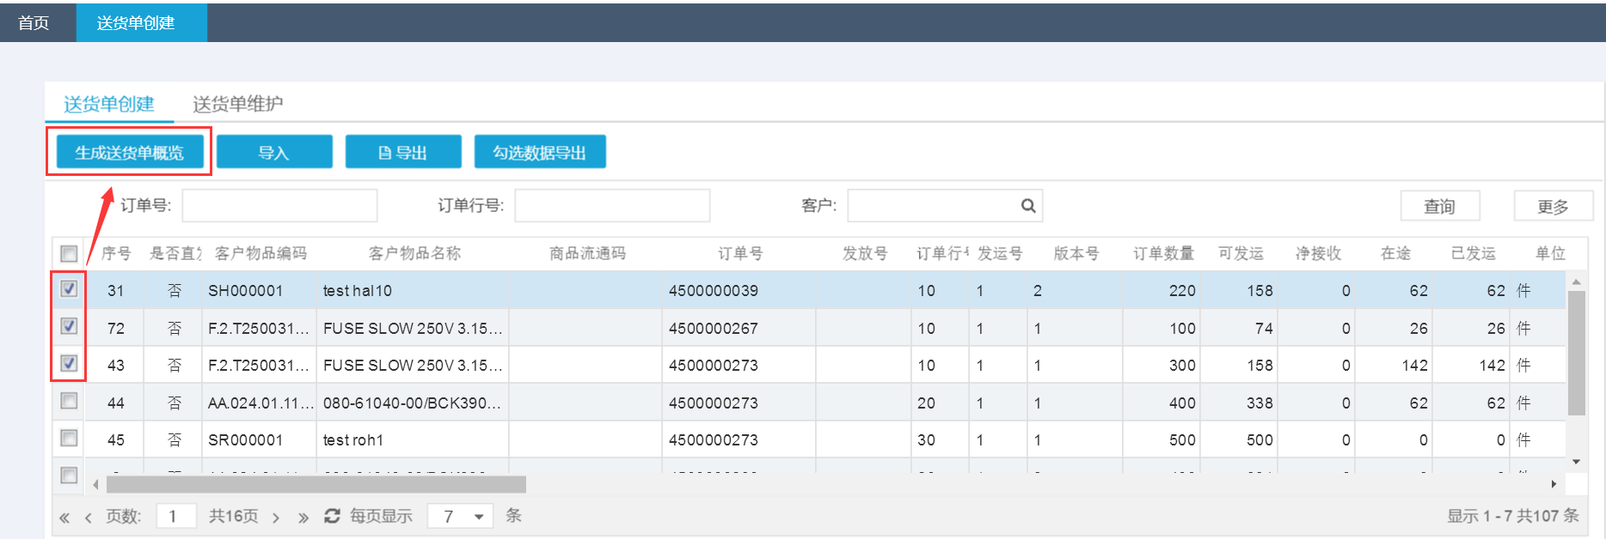
点击送货单号，进入创建界面。
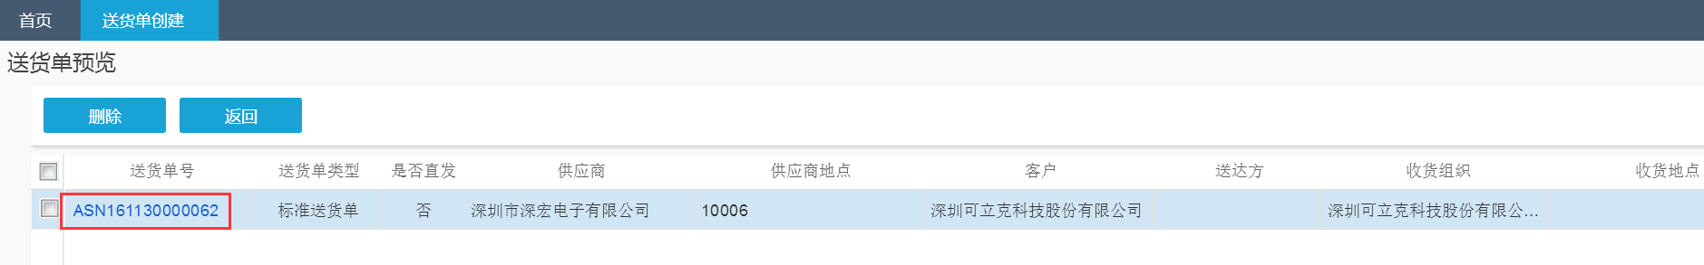
填写“预计到货日期”、“批次号”、“批次有效期”等信息。（默认送货数量为可发运的全部数量，如果需要分批送货，那么可以维护“本次发运”的数量）
信息维护完毕之后，点击“提交送货单”按钮，提交送货单。
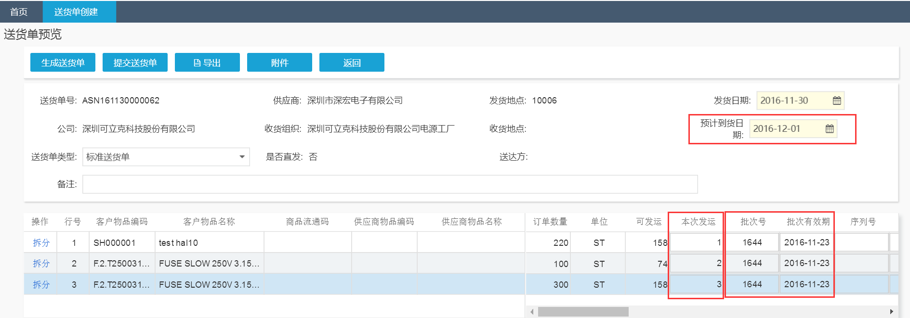

二、我的送货单
操作路径：销售 → 发货 → 我的送货单
进入“我的送货单”界面，点击“查询”按钮可查看已创建的送货单的信息。（点击送货单号，可进入查看送货单明细界面）
勾选相应的送货单，点击“打印”按钮即可打印该送货单。
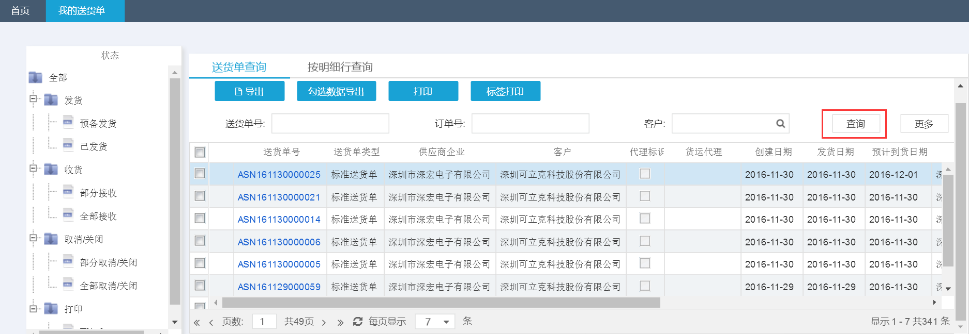
注意点：
若点击“打印”按钮无响应，可能是浏览器拦截了弹出窗口，可在浏览器状态栏设置允许弹出。

三、送货单取消
操作路径：销售 → 发货 → 送货单取消
当已提交的送货单有问题时，可以使用送货单取消功能将该送货单取消，然后重新创建一张送货单。
进入“送货单取消”界面，点击“查询”按钮，可查询到已创建的送货单。勾选要取消的送货单行，点击“取消”按钮，即可取消该送货单。
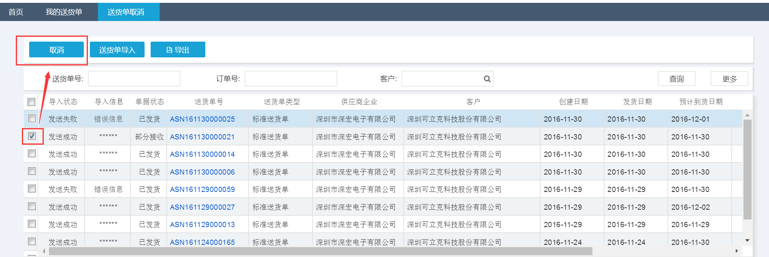
注意点：
如果采购方部分接收，那么取消该送货单时，只会取消未接收的数量，同时释放数量可重新创建送货单。对于已接收的数量不会进行取消。

四、客户收货记录
操作路径：销售 → 发货 → 客户收货记录
进入“客户收货记录”界面，点击“查询”按钮可查看采购方的收货记录。（“事务数量”即是客户的收货数量）
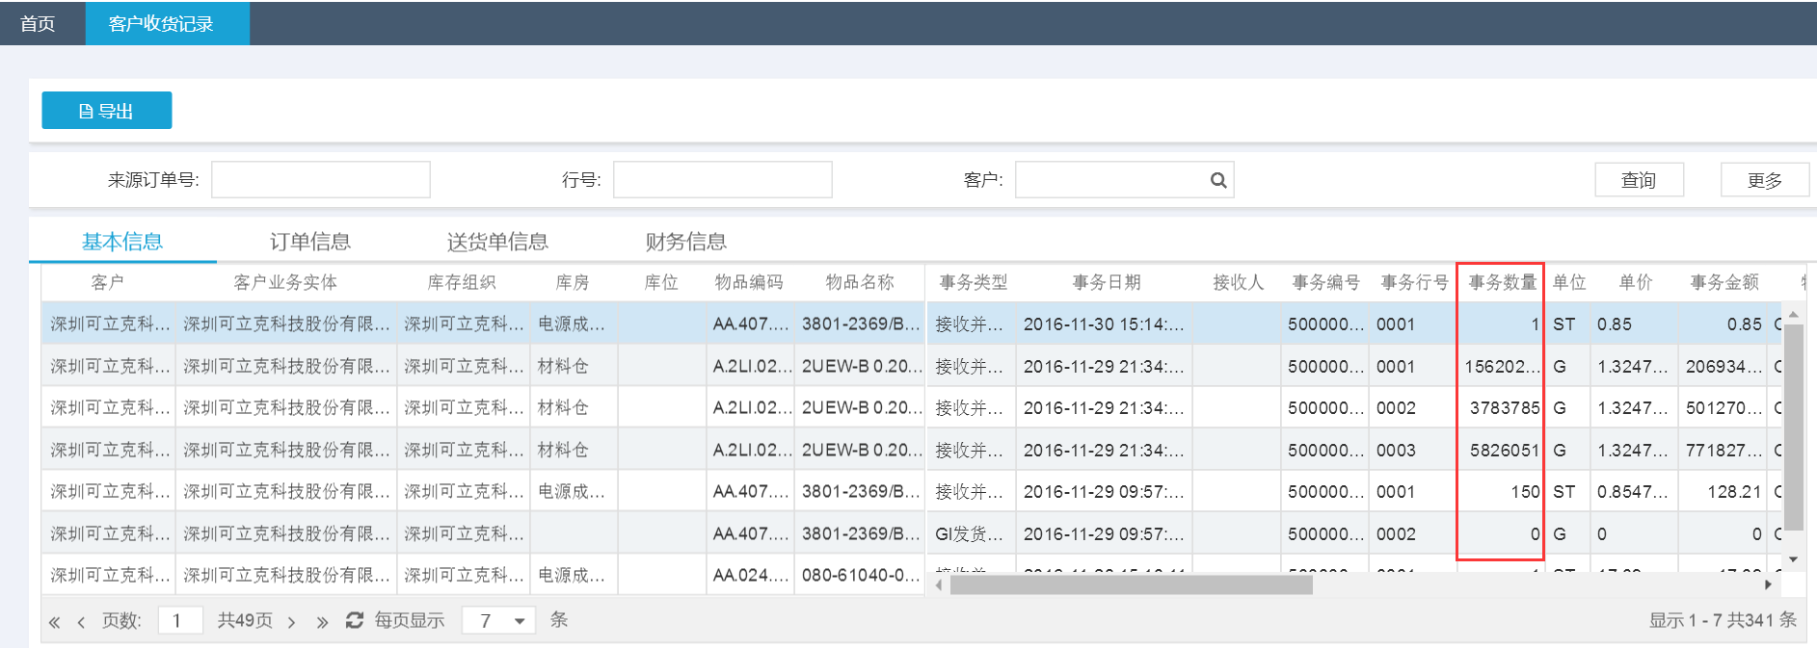

五、退料单打印
操作路径：销售 → 发货 → 退料单打印
进入“退料单打印”界面，点击“新建”按钮，依次填写“加工订单号”、“物料编码”、“数量”、“明细/件数”、“物料批次”等信息，然后点击“保存”。
勾选相应的退料单，点击“打印”按钮即可进行退料单打印。
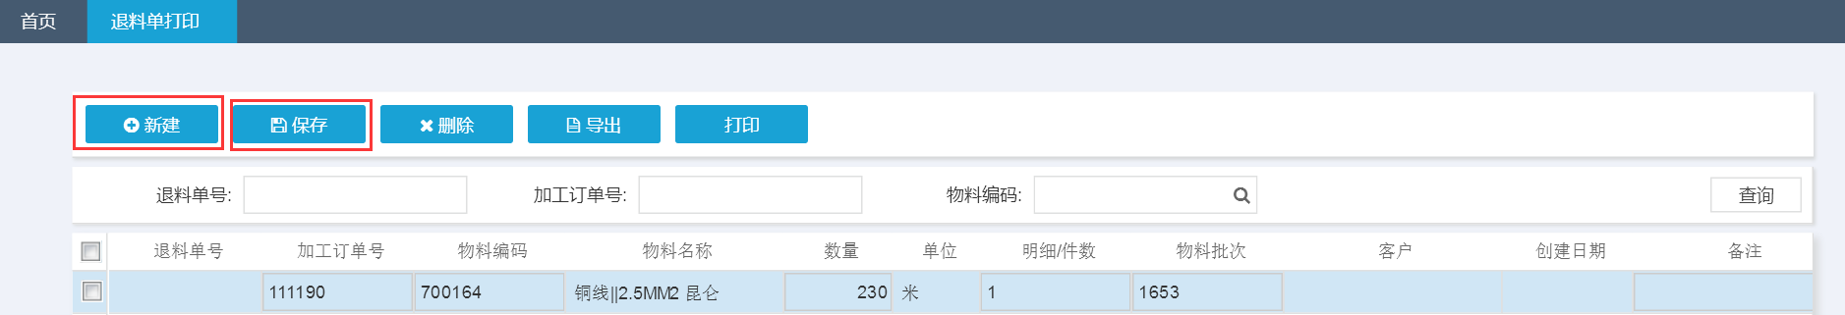

SRM财务管理模块

功能概述
通过本模块，供应商在线与客户进行对账，并开具网上发票。同时可以查看客户的应付发票和付款信息。

功能简介

一、确认开票通知
操作路径：财务 → 销售账单 → 确认开票通知
在“确认开票通知”界面，选择寄销/非寄销标签页，点击“查询”可查看到已发布的对账单。勾选相应的对账单，点击“确认”按钮即可完成开票通知的确认。（点击对账单号，可进入查看对账单的明细界面）
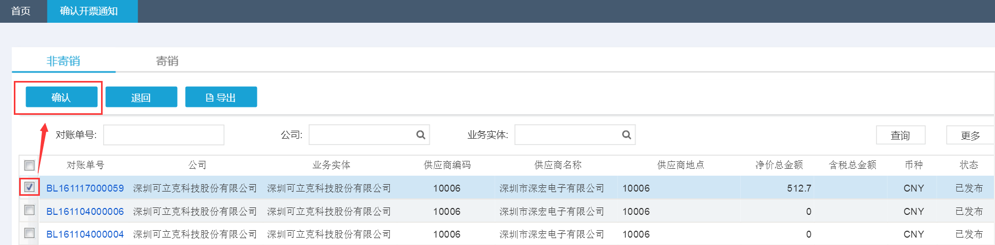

二、我的销售账单
操作路径：财务 → 销售账单 → 我的销售账单
在“我的销售账单”界面，点击“查询”按钮，可以查看到所有的销售账单。
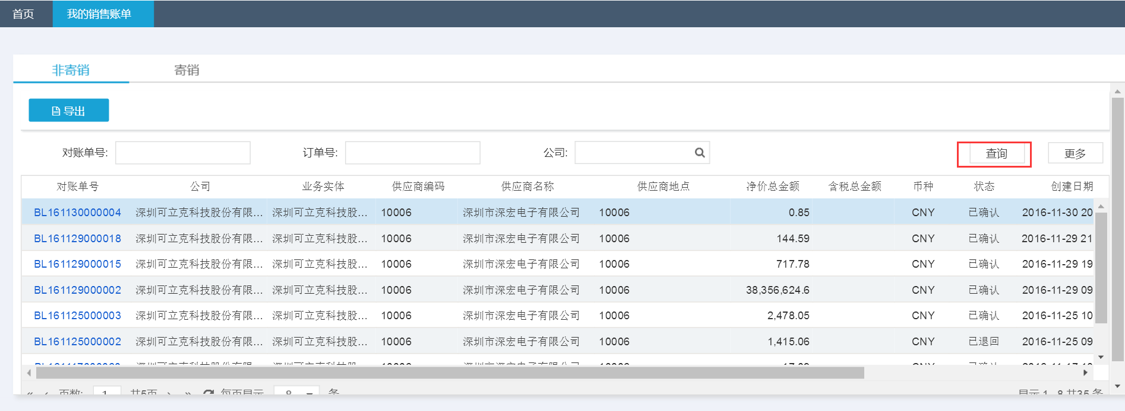

三、开具应收发票
操作路径：财务 → 供应商开具发票 → 开具应收发票
在确认开票通知后，供应商可创建应收发票。
在“开具应收发票”界面，点击“创建”按钮。
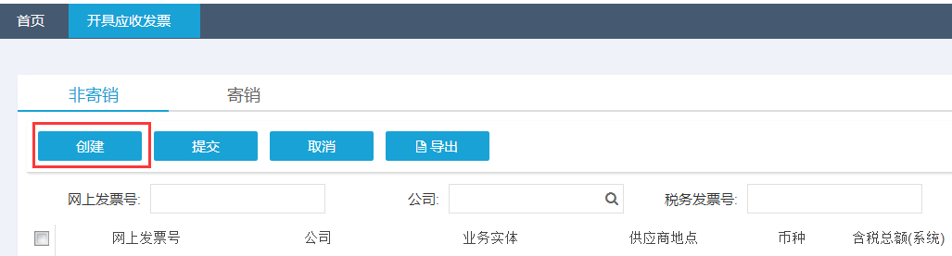
点击“查询”按钮，可查看到所有可以进行开票的对账单。首先勾选对账单，如有扣款，则切换到“总账科目”标签页，勾选相应的扣款单，点击“网上发票预览”按钮进入预览界面。
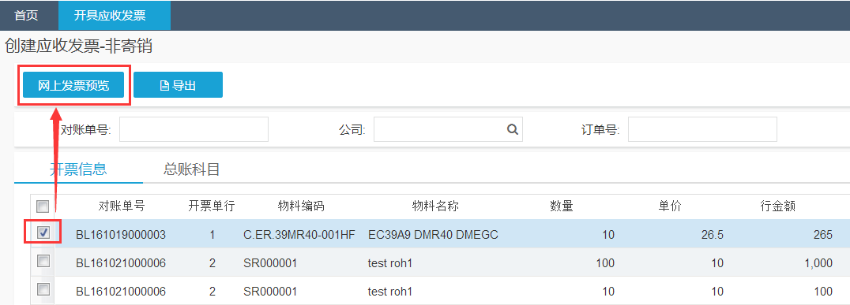
维护“发票总额”、“发票税额”、“税务发票号”等信息后，点击“创建并提交”。若发票维护错误，则供应商可以删除发票重新创建。
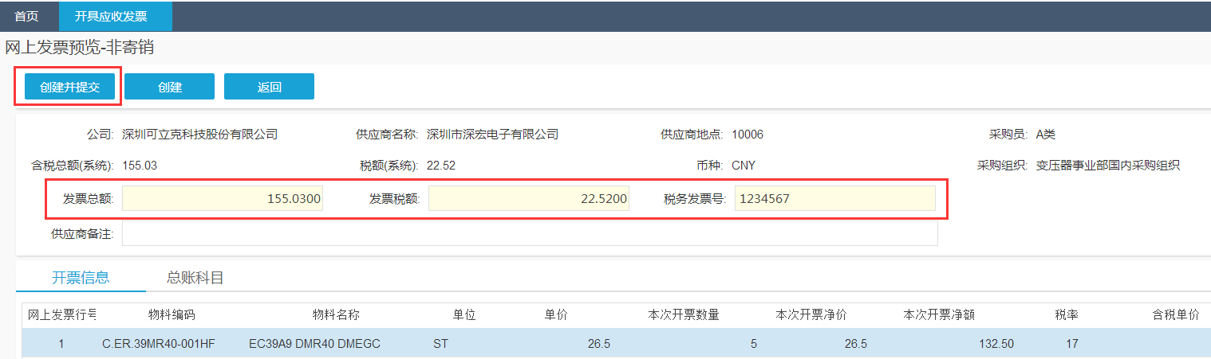

四、我的应收发票
操作路径：财务 → 供应商开具发票 → 我的应收发票
在“我的应收发票”界面，点击“查询”可查询到所有的网上发票。
